课后作业

作业内容
- 用UML绘制出三种工厂模式的类结构图。
简单工厂UML：
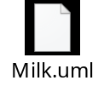
工厂方法UML：
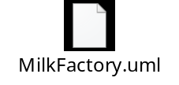
抽象工厂UML：
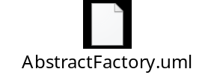
- 深刻理解产品族和产品等级结构之间的关系。
产品族：一个品牌下有多种产品；
产品等级：同种产品有多种品牌，品质不同；
- 自主完成三种工厂模式的代码实现，理解简单工厂、工厂方法和抽象工厂的区别。
简单工厂：把复杂的创建逻辑集成在一个类，方便了用户，类少，适用产品简单，逻辑不复杂的场景，不符合开闭原则；
工厂方法：用户无需关心过多的细节，遵循开闭原则，创建对象需要大量重复代码，类随着产品得增多而增多；
抽象工厂：适合更复杂的产品创建场景，应用层代码隔离，更利于扩展，扩展新产品困难，不符合开闭原则，类多；

提交地址
https://gper.gupaoedu.com/articleContent?id=641
作业提交到评论区，未提交作业者不能参加《21天设计模式强化特训营》!

